Ишмухаметова Р.А., учитель татарского языка и литературы МАОУ Ембаевской СОШ им.Аширбекова Тюменского района
Использование цифровых образовательных ресурсов
на уроках татарского языка и литературы
(из опыта работы)
Ни для кого не секрет, что использование цифровых технологий считается основным требованием во многих профессиональных областях. Это, конечно, касается и образования. Теперь с помощью цифровых технологий учителя могут эффективнее преподносить материал, поэтому возможности обучения значительно расширяются.
Посудите сами: планшеты, айпады, мобильные телефоны, смарт-часы, очки виртуальной реальности прочно вошли в повседневную жизнь сегодняшних учеников поколения Z.
Наша цифровая жизнь стремительно развивается. И на уроках показ презентаций, видеороликов, аудиоприложений - это уже не новинка. Цифровые технологии - основа образования 21 века.
Цифровые технологии в образовании – это способ организации современной образовательной среды, основанный на цифровых технологиях.
Цифровые технологии позволяют сделать уроки более эффективными, привлекательными и запоминающимися для обучающихся, а, следовательно, повышают интерес к обучению. Дети могут работать совместно, выполняя проект. Учителю интернет сервисы позволяют творчески подойти к обучению. Использование цифровых технологий в образовательном процессе – это средства, позволяющие оптимизировать учебный процесс, поднять интерес обучающихся к изучению предмета, реализовать идеи развивающего обучения, повысить темп урока, увеличить объём самостоятельной работы. В современном мире учитель должен быть направлен на организацию совместной деятельности обучающихся.
Созрела новая парадигма образования: научить школьников добывать знания самостоятельно с помощью интернет технологий. А учитель выступает в роли тьютора, который направляет и корректирует деятельность учеников.
И сегодня я бы хотела обратить ваше внимание на цифровые технологии, которые помогают учить по-новому, очень эффективно, креативно, а главное-доступно и понятно для всех учеников.
Цифровая школа - наше будущее. Цифровизация школы — одно из ключевых направлений нацпроекта «Образование».
Электронные упражнения не дадут должного эффекта, если учитель не понимает, что и зачем он использует. Использование цифровых ресурсов не должно быть самоцелью.
Обозначим цели использования цифровых образовательных ресурсов на уроках родного языка и литературы:
- Создание мотивации (ученики получат интересные разнообразные задания).
- Повышение качества образования для всех (возможность тиражировать и использовать в любой школе материалы лучших специалистов).
- Доступность без посещения школы (возможность работать с классом во время карантина, возможность удалённо работать с группой детей, находящихся на домашнем обучении).
- Экономия времени (использование упражнений, которые можно организовать без компьютера, но с большими временными затратами).
- Эффективность (использование эффективных упражнений, которые невозможно организовать без компьютера).
- Формирование универсальных навыков.
Возможности, которые дают цифровые технологии:
- Автоматическая проверка (экономия времени преподавателя, возможность задавать на дом тренировочные диктанты).
- Мультимедийность (возможность вставить в учебник звук, видео, что помогает лучше запомнить материал).
- Интерактивность (включение в активную работу одновременно всех учеников группы, что даёт экономию времени).
- Совместная работа группы над проектом (возможность совместно создавать документы, презентации, ментальные карты и т.п. исследовательской группой учащихся).
- Статистика ошибок (экономия времени ученика при работе со словарём, экономия времени учителя при анализе ошибок).
- Разнообразие (возможность быстро генерировать большое и даже бесконечное количество однотипных упражнений – экономия времени учителя, повышение качества образования для ученика).
На своих уроках по татарскому языку и литературе я применяю следующие цифровые технологии и образовательные ресурсы:
Сервисы для создания облака слов:
1.Сервис Wordcloud.pro позволяет создавать интерактивные облака из слов. С помощью облака слов можно организовать поисковую страницу вашего сайта или же использовать «облако» в дальнейшей работе как картинку, сохранив в форме графического файла. Любой текст или просто набор слов легко превращается в облако тегов. Несомненным плюсом сервиса является его русскоязычный интерфейс.
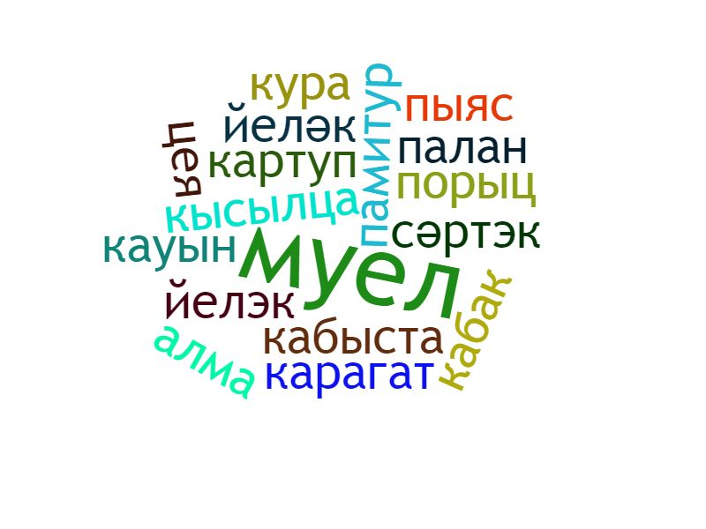

Облако тегов формируется двумя способами: 1) из заданных вами слов или текста, 2) из предложенного набора слов на сайте. Сервис позволяет создать облако тегов в форме слова или образа. Возможности ограничиваются лишь вашей фантазией.
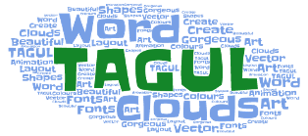
2. Сервис Tagul.com, как и предыдущий сервис, позволяет создать облако слов из текста, введенного пользователем или с web-страницы по указанному адресу.
Облако может иметь различную форму и цветовое решение. Каждое слово облака представляет собой гиперссылку для поиска в Google.
Для начала работы необходимо зарегистрироваться в сервисе или войти, используя аккаунт социальных сетей. Сервис поддерживает кириллицу.
Созданным облаком можно поделиться, используя ссылку, а также можно получить код для встраивания облака на страницы сайтов, блогов.
Сервис позволяет сохранить облако слов не только как растровое изображение (расширение PNG), но и как векторное (SVG). Также есть возможность распечатать облако на принтере.
На уроках русского языка и литературы для того, чтобы поднять интерес обучающихся к изучению предмета, реализовать идеи развивающего обучения также применяю:
Rebus1 - генератор ребусов
Самостоятельно разработать ребус не так уж и просто. Необходимо потратить прилично времени, чтобы получить ребус к уроку или внеклассному занятию. В сети Интернет появляются все новые и новые сервисы по разработке ребусов, так называемые - генераторы ребусов. Один из таких генераторов ребусов - Rebus1.
Он позволяет быстро и красочно разрабатывать ребусы на различные темы.
Җәйнең буе бал җыя, Кышның буе хәл җыя. (балкорт)
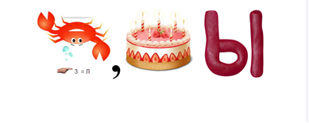

Puzzlecup.com Фабрика кроссвордов - простой онлайн-сервис для создания кроссвордов.
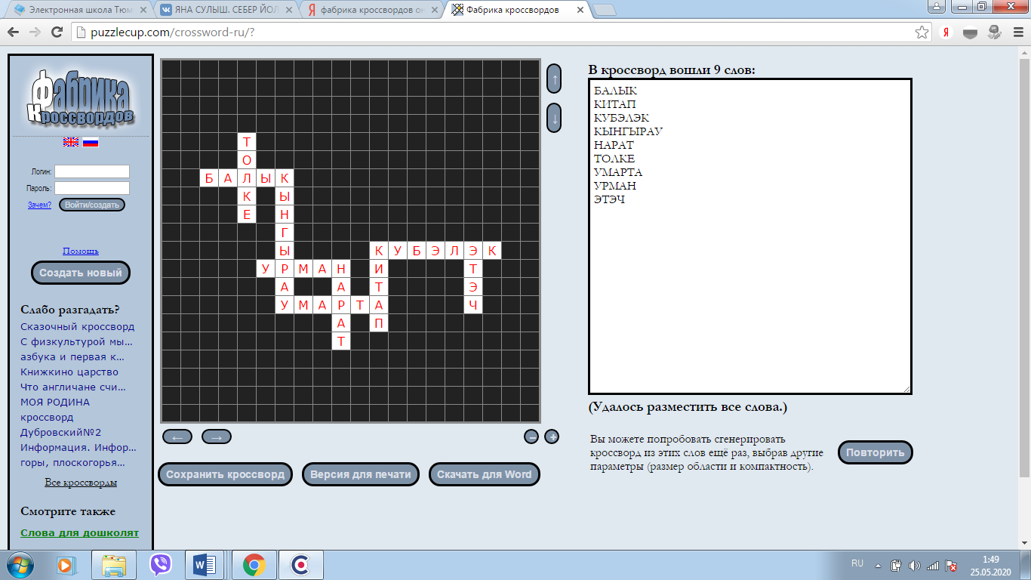
По горизонтали:
1.Агачлар үсә торган җир 2.Ылыслы агач 3.Мәктәптә дәрескә чакыра4.Суда яши 6.Хәйләкәр җәнлек7.Агач түгел – яфраклы, Тун түгел – тегелгән, Кеше түгел – сөйли.
ПО ВЕРТИКАЛИ:
1.Бал кортлары өе3.Чәчәкләрдән чәчәкләргә оча5.Иртә белән уята
По горизонтали:
1.УРМАН
2.НАРАТ
3.КЫҢГЫРАУ
4.БАЛЫК
6.ТӨЛКЕ
7.КИТАП
ПО ВЕРТИКАЛИ:
1.УМАРТА
3.КҮБӘЛӘК
5.ӘТӘЧ

QR код «QR - Quick Response - Быстрый Отклик» - это двухмерный штрих-код (бар-код), предоставляющий информацию для быстрого ее распознавания с помощью камеры на мобильном телефоне.
При помощи QR-кода можно закодировать любую информацию, например: текст, номер телефона, ссылку на сайт или визитную карточку.
Татар халык шагыйре Габдулла Тукай (Габдулла Мөхәммәтгариф улы Тукаев) 1886 елның 14 апрелендә элекке Казан губернасы Мәңгәр волосте (ТАССР Арча районы) Кушлавыч авылында туа.
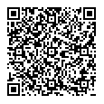
На уроках игровые ситуации имеют особое значение в презентации нового языкового материала, закреплении и активизации пройденного лексического и грамматического материала. Они выполняют также функцию организации и стимулирования речевой деятельности учащихся. Игра развивает у детей мышление, речь и память.
Интересным примером успешной геймификации может стать игра Kahoot. Kahoot разрабатывался как инструмент для быстрого создания всего интерактивного, что можно представить: викторин, опросов и обсуждений. Всё, что создаётся на платформе, так и называется — «кахуты». В эти мини-игры можно вставлять видео и изображения, а процесс создания (если есть, конечно, уже готовый опросник). Для добавления соревновательного эффекта к вопросам добавляется таймер. Чтобы начать игру в классе, учителю нужно предоставить группе учеников сгенерированный системой код, который они потом вводят на своих устройствах (планшет, смартфон, десктоп) — и да начнётся веселье! Учитель создает вопросы, а учащиеся отвечают, используя свои мобильные устройства.
Kahoot — цифровой образовательный ресурс для создания геймифицированных тестов. Прямо во время урока учитель демонстрирует на экране вопросы с вариантами ответа, а ученики на своих девайсах последовательно отвечают на вопросы, зарабатывают очки. Тот, кто ответил быстрее, получает больше очков. В конце всему классу демонстрируется топ учеников
Цифровой образовательный ресурс Plickers позволяет реализовать быструю обратную связь от класса (аудитории родителей, слушателей), мобильные голосования и фронтальные опросы во время учебного занятия по пройденному или текущему материалу, мгновенный учет посещаемости занятия. Работа с мобильным приложением отнимает не более нескольких минут. Получение результатов опроса происходит на занятии без длительной проверки. Наличие смартфонов или компьютеров обучающимся не требуется.
Мобильное приложение Plickers под управлением iOS или Android, установленное на планшет или мобильный телефон педагога, считывает QR-коды с бумажных карточек обучающихся. Компьютер или ноутбук с открытым сайтом Plickers в режиме Live View и проектор позволят учащимся видеть вопрос педагога. В конце опроса его результат можно вывести на экран, т.к. приложение отображает статистику ответов и выстраивает диаграмму на основе ее анализа.
Использование цифровых образовательных ресурсов открывает перспективное направление в обучении. Современным детям учиться таким вот - компьютерным - образом гораздо привычней и интересней. Однако такое обучение возможно только в сочетании с другими образовательными технологиями. Поскольку нарушение гармонии, меры целесообразности применения может привести к снижению работоспособности, повышению утомляемости обучающихся, снижению эффективности работы. Без чётко и правильно поставленных целей, и задач посещение Интернета не может быть полезным и эффективным. Главное для учителя - умение в многообразии цифровых образовательных ресурсов отобрать тот материал, который можно использовать на уроке или предоставить ученику в качестве домашнего задания.
Mentimeter - это онлайн ресурс для создания интерактивных презентаций, -опросов, голосования в режиме реального времени, позволяющий получать моментальную обратную связь от аудитории.
Возможности Mentimeter:
- Скрытие и показ результатов.
- Авто-закрытие опроса после заданного времени.
- Экспорт данных в таблицу.
- Данные по сегментам предыдущих ответов аудитории.
- Фильтры.
- Открытие и закрытие голосования.
- «Расшаривание» шаблонов и знаний.
- Настройка матрицы.
Mentimer https://www.mentimeter.com/ является хорошим инструментом для сбора неформальной обратной связи от учеников. И вовсе необязательно предъявлять только учебные задачи. Учитель может проверить эмоциональное состояние учеников или их готовность к изучению нового материала.
Вы можете использовать готовый пример или создать собственную презентацию – интерактивную доску с вопросами.
Сервис задает каждому опросу идентификационный номер, участники могут голосовать в режиме реального времени. Для этого нужно пройти по адресу menti.com и ввести номер опроса.
С мобильных устройств ссылка загружается очень быстро, выглядит просто и понятно. Результаты голосования отображаются в режиме реального времени на экране.
Образовательная платформа Learnis – это учебные веб-квесты, викторины и интеллектуальные онлайн-игры.
Сервис Learnis.ru позволяет создавать квесты подвида жанра "выход из комнаты". В таких квестах перед игроками ставится задача выбраться из комнаты, используя различные предметы, находя подсказки и решая логические задачи. Для создания образовательного квеста, подсказками могут быть ответы на задачи, которые необходимо решить для продвижения по сюжету квеста. Таким образом, педагог, добавляя содержание своей дисциплины, делает квест образовательным и увлекательным.
Если Вы проведите урок с помощью популярного и эффективного формата игр — викторины, то вам необходима интеллектуальная игра
«Твоя Викторина», которая предусматривает размещение до 5 тем по 5 вопросов в каждой!
Думаете, как лучше преподнести или повторить изученные термины? Выбирайте терминологическую игру «Объясни мне». Добавьте определения, понятия и законы. Задача Ваших учеников — объяснить значение другому без озвучивания слова так, чтобы он догадался, о чем идет речь.

Список использованной литературы и интернет-ресурсов:
  - Анурова Н. Цифровые технологии в образовании // Под ред. А. В. Мудрика. М.: "HomoCibems", 2011.
  - Грошева И.Г. Цифровые образовательные технологии как средство развития познавательной активности учеников // https://urok.1sept›статьи/595101
  - https://kahoot.com/
  - https://www.plickers.com/
  - https://www.puzzlecup.com/crossword-ru/
  - http://rebus1.com/
  - https://wordcloud.pro/ru
  - https://tagul.com
  - https://www.mentimeter.com/
  - https://www.learnis.ru/

